- (a)

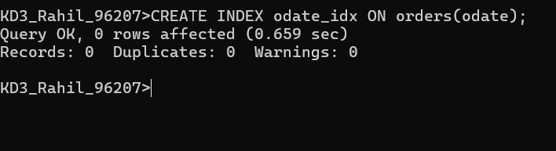

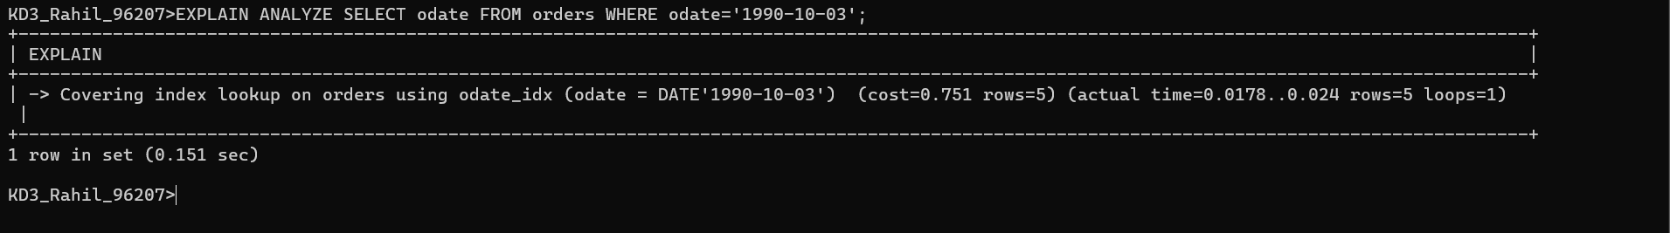

2.
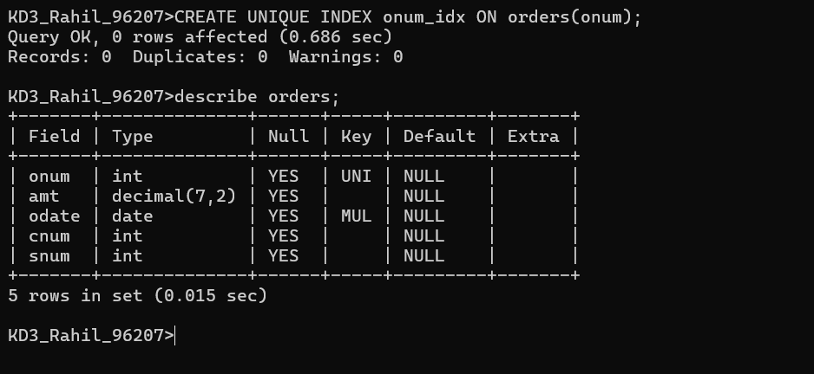

3.
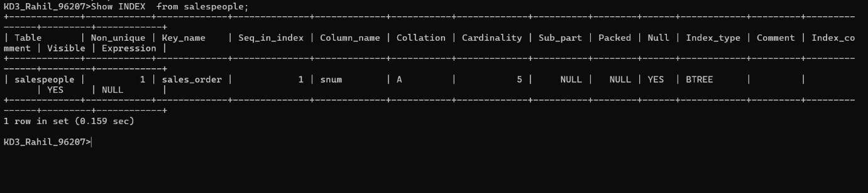



4.

5.
